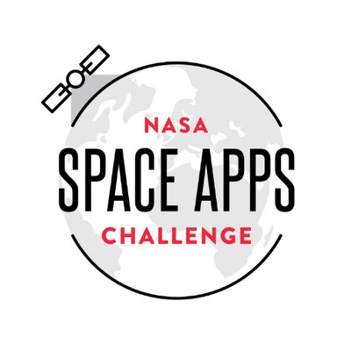

****INSTITUTO TECNOLÓGICO DE LOS MOCHIS

**Do you know when the next rocket launch is?**

INTEGRANTES:

* Figueroa Rodríguez Gabriel.
* Navarro Robles Rubén Alberto.
* Morales Ruiz José Alberto.
* Muñoz Pacheco Rabindranath.
* Sandoval Rosas Felipe.
* Soto Ochoa Anna Cristina.
* Wong Cervantes Jasive Maribel.
* Zalazar Vargas Daniel.

Los Mochis, Sinaloa; 21 de Octubre del 2018

Introducción:

En la exploración espacial decidir en qué momento se va a lanzar un cohete es una parte crucial de tener éxito en la misión, ya que un buen lanzamiento puede ahorrarte bastante combustible y tiempo que será crucial para la misión. El organizar lanzamientos correctamente es tan importante como cualquier otra actividad en el proceso de la exploración espacial.

Por esta misma razón, el poder organizar todos los tiempos de todos los cohetes que se van a lanzar es una actividad necesaria para el progreso de la exploración espacial. También la gente interesada en la exploración de los astros podrá averiguar en qué momento se lanzara el siguiente cohete, y además se le otorgara la información necesaria que tiene que saber para averiguar desde donde se podrá observar el ascenso de la nave.

A muchas personas les interesa saber exactamente cuándo será lanzado el próximo cohete de la nasa, pero muy pocas de las personas que tienen ese interés saben el lugar donde pueden averiguar la información del siguiente lanzamiento de cohete, esta información no es fácil de encontrar para el publico general.

Para esto hemos creado esta aplicación web la cual tendrá la función principal de mostrar de manera fácil y accesible la información del lanzamiento, la cual incluye el nombre de la misión y del cohete, el tiempo del lanzamiento y la información sobre la misión. Toda esta información estará disponible en un formato simple y fácil de comprender que lograra informar a todas las personas con un interés en los astros sobre los próximos hechos de la exploración espacial.

Los Materiales utilizados fueron: HTML, Blogger, Fuentes de Información

Diseño de las páginas

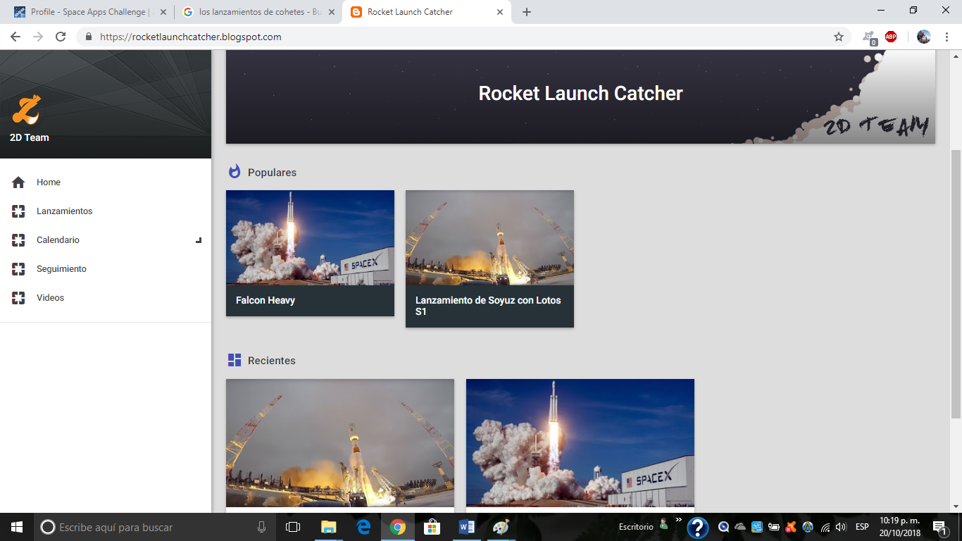

En la opción Home se muestra una pequeña introducción sobre los lanzamientos de cohetes más populares y recientes de la historia

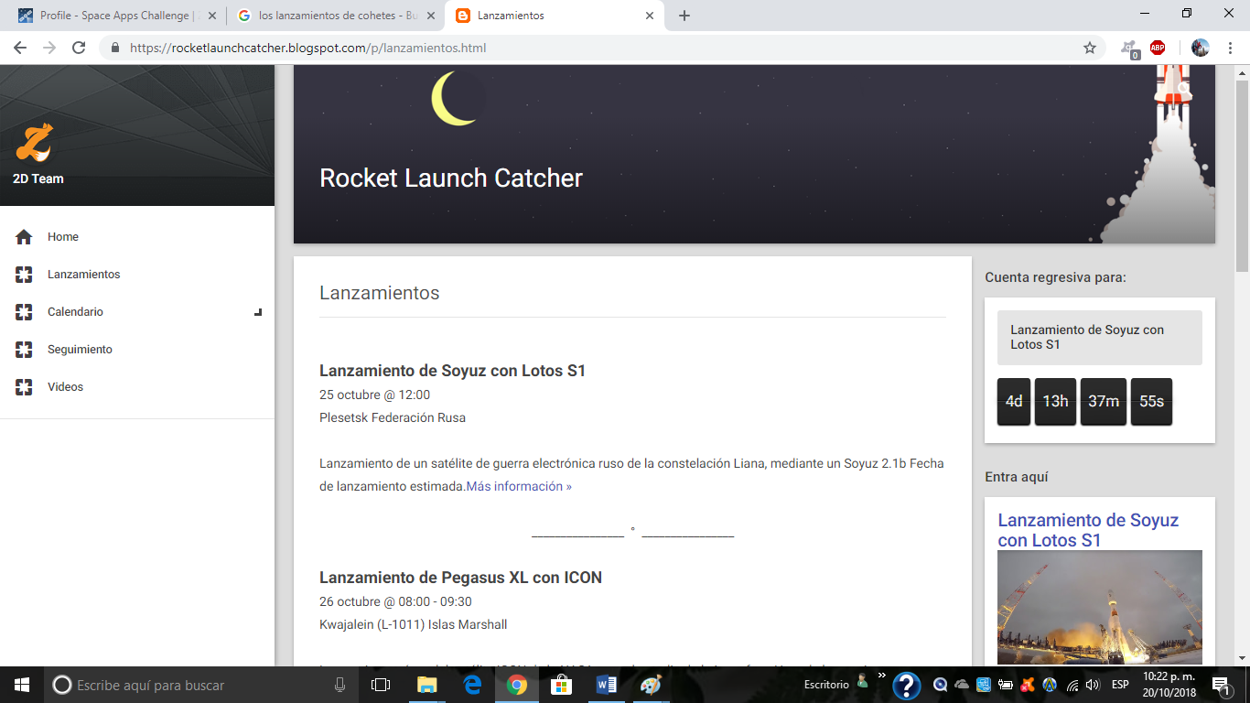

En la opción Lanzamientos se muestran los lanzamientos que se han realizado en la historia

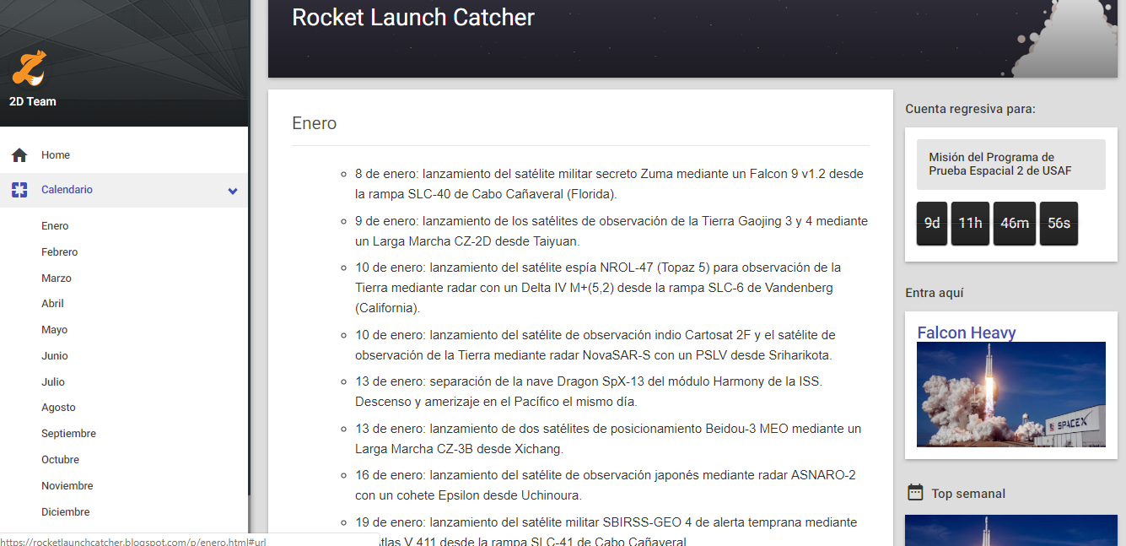

En la opción de calendario, se desplaza un listado donde se encuentran los meses del año, el cual contiene información acerca de los eventos importantes de la aeronáutica. Dichos eventos están presentados con un formato que consiste en informar acerca de hechos ocurridos con un alto grado de importancia para la exploración espacial. También se mostrarán las fechas para futuras misiones de la nasa y otras compañías de exploración de los astros.

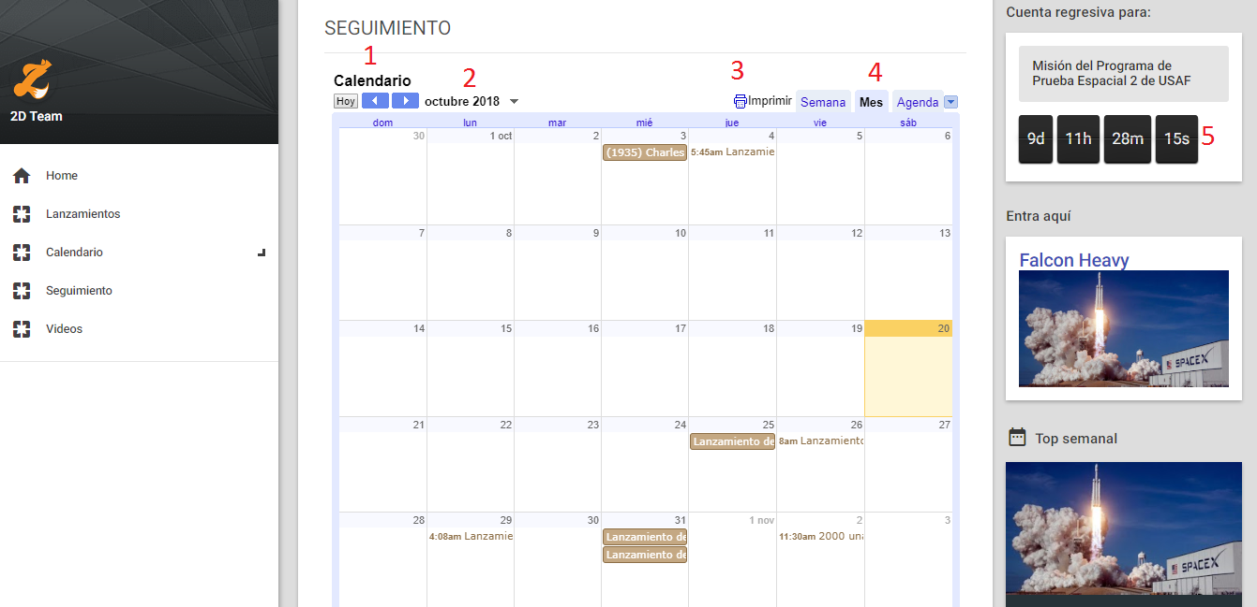

1. Las flechas de color azul nos permite desplazarnos de un mes a otro.
2. El calendario en miniatura, te permite desplazarte de un mes a otro de una manera más sencilla, indicando exactamente la fecha que deseemos.
3. Esta opción solo imprime el calendario, tú le indicas el periodo deseado.
4. especifica el calendario en semanal y mensual además de tener una opción que te muestre todas las actividades agendadas.

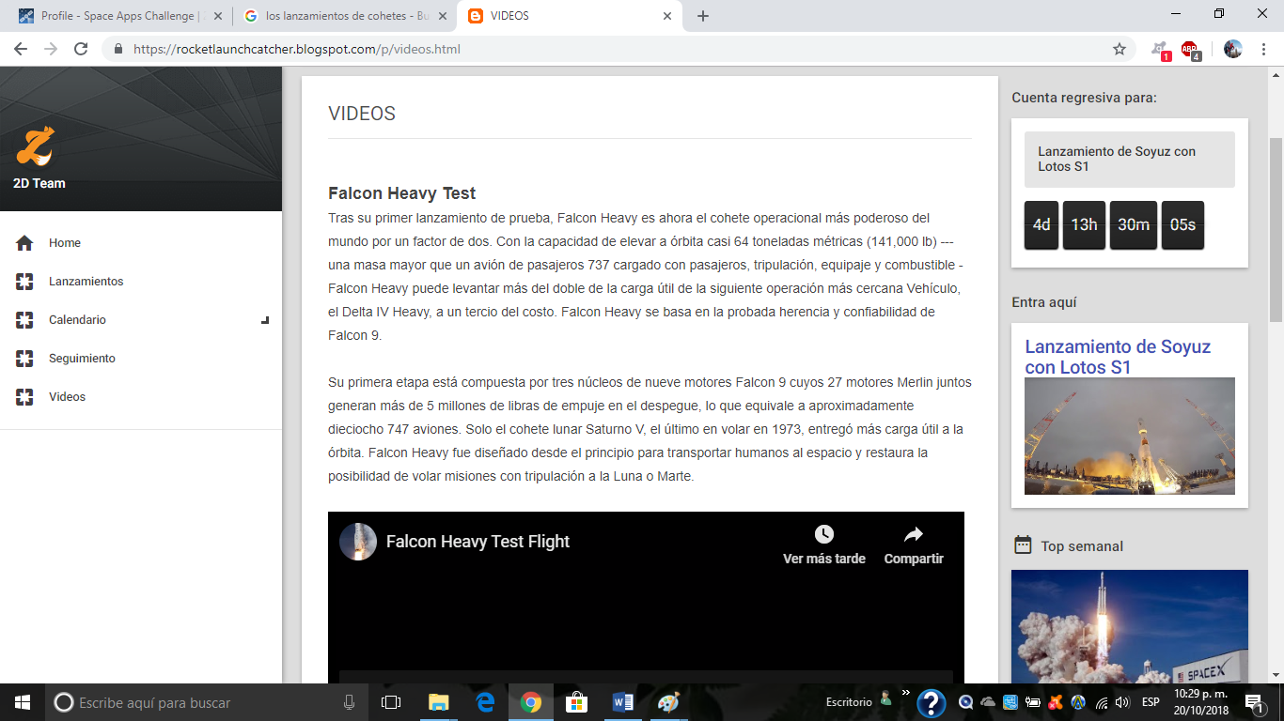

En la opción Videos se muestran algunos videos captados al momento de despegue de cohetes, subidos a través de YouTube